Обязательный минимум
Четверть | 1
Предмет | алгебра
Класс | 9
I. Основные числовые множества
I. Множество всех натуральных чисел N. Натуральные числа – это числа, используемые при счете предметов. 2. Множество всех целых чисел Z. Натуральные числа, ноль и числа, противоположные натуральным. 3. Множество всех рациональных чисел Q. Целые числа и числа, которые можно записать в виде $\frac{m}{n}$ ( m $ϵ Z;$n$∈N$) (обыкновенные дроби, конечные и бесконечные периодические десятичные дроби). 4. Множество всех действительных чисел R. Рациональные числа и иррациональные числа (числа, которые нельзя записать в виде обыкновенных дробей – бесконечные непериодические десятичные дроби)
II. Степени | III. Формулы сокращенного умножения
Определения  1) $a^{n}=a∙a∙… ∙a$ n раз ( n$∈N$)  2) $a^{-n}= \frac{1}{a^{n}}$ ( n$∈N$)  3) $a^{\frac{m}{n}}= \sqrt[n]{a^{m}}$ ( m $ϵ Z;$n$∈N$)  Свойства  1) $a^{m}∙a^{n}= a^{m+n}$ ; 2) $\frac{a^{m}}{a^{n}}= a^{m-n}$  3) $a^{m}b^{m}= {(ab)}^{m}$ ; 4) $\frac{a^{m}}{b^{m}}= {(\frac{a}{b})}^{m}$  5)( ${a^{m})}^{n}= a^{m∙n}$ | 1) Разность квадратов ${ a}^{2}- b^{2}=\left(a-b\right)(a+b)$  2) Квадрат суммы ${(a+b)}^{2}=a^{2}+2ab+b^{2}$  3) Квадрат разности ${(a-b)}^{2}=a^{2}-2ab+b^{2}$
IV. Решение квадратного неравенства методом интервалов
$$ax^{2}+ bx+c≥0$$ | $$ax^{2}+ bx+c≤0$$
1) Найти корни квадратного трехчлена $ax^{2}+ bx+c$
2) Отметить их на числовой прямой; выделить числовые промежутки
3) Определить знак квадратного трехчлена $ax^{2}+ bx+c$ на каждом промежутке
4) Записать решения неравенства в виде промежутков,
отмеченных знаком «+» | отмеченных знаком «-»
5) Записать ответ

Обязательный минимум
Четверть | 1
Предмет | геометрия
Класс | 9
I. Центральные и вписанные углы
1) Центральным углом называется угол с вершиной в центре окружности
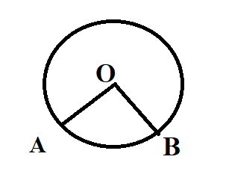
Градусная мера центрального угла равна градусной мере дуги, на которую он опирается: $∠АОВ= ∪АВ$
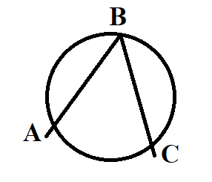
2) Вписанным углом называется угол, вершина которого лежит на окружности, а стороны пересекают окружность.
Градусная мера вписанного угла равна половине градусной мере дуги, на которую он
опирается: $∠АВС= \frac{1}{2}∪АС$
II. Биссектриса угла.
Признак | Свойство
Множество точек, равноудаленных от сторон неразвернутого угла, лежит на его биссектрисе. | Каждая точка биссектрисы неразвернутого угла равноудалена от его сторон.
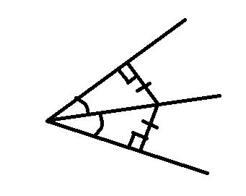
III Серединный перпендикуляр к отрезку – прямая, проходящая через середину отрезка, перпендикулярно к нему.
Признак | Свойство
Множество точек, равноудаленных от концов отрезка, лежит на серединном перпендикуляре к нему. | Каждая точка серединного перпендикуляра к отрезку равноудалена от его концов.

